الأسطورة: حديث ملفق لا صحة له .

علم **الأساطير** علم يبحث في مجموعة **الأساطير** المعروفة والشائعة لدى شَعْب من الشعوب وخاصّة **الأساطير** المتعلِّقة بالآلهة والأبطال الخرافيِّين عند شعب ما

List:

-اساطير عربيه

-اساطير فرعونيه

- اساطير يونانيه(اغريقيه)

-أساطير يابانايه

-اساطير صينيه

-اساطير ايرلنديه

- اساطير متنوعه

الاساطير العربيه الأسطورة الاولى

العنقاء

-..إنه ذلك الطائرالذهبي الأحمر , والذي قيل أنه يعيش وحيداً لـ 500 سنة , وقد قيل في بعض الأساطير أنه يعيش حتى 79,200 سنة , وفي كل تلك السنوات لا يوجد إلا طائر عنقاء واحد , ويقال أنها عاشت في شبه الجزيرة العربية, وهي دائما من الذكور , والعنقاء أو الفينكس هو طائر طويل العنق لذا سماه العرب "عنقاء" أما كلمة الفينكس فهي يونانية الأصل وتعني نوعا معينا من النخيل، وبعض الروايات ترجع تسمية الطائر الأسطوري إلى مدينة فينيقية، حيث أن المصريين القدماء اخذوا الأسطورة عنهم فسموا الطائر باسم المدينة.  
  
ويمتاز هذا الطائر الأسطوري بالجمال والقوة , وقد قيل انه وبعد إنقضاء سنوات عمره , وعندما يوشك على الموت , فيترك موطنه ويسعى صوب فينيقيا ويختار نخلة شاهقة العلو لها قمة تصل إلى السماء، ويبني له عشاً. بعد ذلك يموت في النار، ومن رماده يخرج مخلوق جديد.. دودة لها لون كاللبن تتحول إلى شرنقة، ويخرج من هذه الشرنقة طائر عنقاء جديد يطيرعائداً إلى موطنه الأصلي، ويحمل كل بقايا جسده القديم إلى مذبح الشمس في هليوبوليس بمصر، ويحيي شعب مصر هذا الطائر العجيب، قبل أن يعود لبلده في الشرق .  
  
هذه هي أسطورة العنقاء كما ذكرها المؤرخ هيرودوت , وبسبب إنبعاثه من الرماد أصبح رمزاً للخلود في كثير من ثقافات الشعوب حتى يومنا هذا .. حتى أن الشخص الذي يتعافى بعد أن يتعرض لأزمة أو هزيمة كبيرة , يقال عليه " طائر الفينيق

 ربما كان طائر الفينيق العربي هو اكثر الطيور الأسطورية المشهورة قديماً , وقد قيل أن عنقاء الجزيرة العربية , كان كطائر نسر كبير , وله ريش ذهبي وقرمزي رائع , ويصدر صرخات مثل الإيقاع , ويأتي كل صبح ليغني أغنية ساحرة, وكان يسمى طائر الشمس , وطائر آشور , وكان يعتبر ملك الطيور

اسطورة اتلانتس (الأسطورة الثانية)

تعدّدت التعريفات والآراء حول أطلانتس المفقودة يقال بأنّها واحدة من الجُزر الأسطوريّة الواقعة في منطقة المحيط الأطلسيّ، وتحديداً في الجهة الغربيّة التابعة لمضيق جبل طارق.[١] وانتشرت أسطورة أطلانتس منذ حوالي 2500 عام، واستخدمت للإشارة إلى مجتمع يتميّزُ بامتلاكه مجموعة من الإنجازات المتطوّرة، سواء في مجال الهندسة، أو العمارة والمباني، أو القوّة العسكريّة، أو الموارد الطبيعيّة. ومن التعريفات الأُخرى لأطلانتس أنّها مكان يمتلك حجم قارة، ويحتوي على الكثير من النباتات، والحيوانات، والمياه النقية، والتربة الغنية، وغيرها من المميّزات الأُخرى

ظهرت أسطورة أتلانتس المفقودة مع أفلاطون الفيلسوف الإغريقي ، ففي 360 قبل الميلاد كتب هذا الفيلسوف الشهير كتابا يشرح فيه أتلانتس التي يصفها بأنها كانت أكبر من آسيا و ليبيا مجتمعتين – من الجدير ذكره أن ليبيا كانت تمثل شمال أفريقيا أما آسيا فقد كانت اسما آخر لجزيرة قبرص ثم أطلق فيما بعد على كل قارة آسيا المعروفة في الوقت الحالي- ظهرت أتلانتس حسب ما يقول أفلاطون إلى الوجود قبل 9000 سنة في واجهة دعائم هرقل و التي تعرف الآن بمنطقة مضيق جبل طارق ، تقع بمحاذاة مدخل البحر الأبيض المتوسط. و يذكر أفلاطون أن سكان أتلانتس كانوا يمتلكون قوة بحرية عظيمة مما جعلهم جشعين و كان سبباً في فساد أخلاقهم ، و بعد أن قادوا هجوما فاشلا على مدينة أثينا وقعت كارثة طبيعية مفاجئة غرقت بسببها تلك الجزيرة في غضون ليلة وضحاها و أصبحت بقعة ضحلة من الطين يستحيل العثور عليها كثرت النظريات حول تحديد مكان أتلانتس و التي ربما استوحى منها أفلاطون كتاباته حولها ، فعلى سبيل المثال يعتقد الفيزيائي الألماني راينر كون أن منطقة أتلانتس كانت تقع عند الساحل الإسباني الجنوبي و قد جرفها الطوفان في الفترة التي امتدت بين 800 إلى 500 قبل الميلاد . ».

» يوضح أستاذ علم الآثار كين فيدر في كتابه «موسوعة الآثار المدمرة أن في قصة أفلاطون، «أطلنطس ليست مكانا ينبغي أن يحتفى به أو يحتذى به على الإطلاق، أطلانطس ليست المجتمع المثالي … بل على العكس، أطلانطس تجسد أمَّة ثرية من الناحية المادية، ومتقدمة تقنيًا، وقوية عسكريًا، أفسدتها ثروتها وتطورها وقدرتها.

الأساطير اليابانيه (الأسطورة الأولى)

الأعمدة البشرية

‎منذ بدء التاريخ ومصطلح التضحية البشرية يتم ترديده بقوة، خاصةً لدى الفراعنة، والذين كانوا يقومون بإلقاء فتاة كل عام في نهر النيل، وأيضًا الهنود، كان يقومون بذبح أول طفلٍ لهم تقربًا للإله، وفي الصين يتم ذبح أحد التوأمين فداءً للأخر حسبما يعتقدون، لكن في اليابان، يُصبح أمر التضحية البشرية أمرًا مُختلفًا. ‎حسب المعتقدات اليابانية، استخدام الأجساد البشرية في البناء يُعطيها صلابة وقوة تحمل أكثر، ولعل قلعة ماتسوي القابعة التي بُنيت بالقرن السابع عشر في محافظة شيماني باليابان خير دليل على ذلك، فتلك القلعة التي كانت تسقط أحجارها في أثناء البناء تماسكت بعد أن قام البناة بإحضار فتاة جميله كانت في مهرجان بون وقتلها واستخدام جسدها في البناء، حيث كانت تلك الفتاة المسكينة تؤدي وصلة من الرقص حين قاموا بخطفها وتقطيعها إلى أجزاء صغيرة. ‎أسطورة الأعمدة البشرية لا تنتهي عند هذا الحد، بل يقال أيضًا أن روح تلك الفتاة الراقصة ظلت تسكن المكان، لذلك تهتز القلعة كلما قامت فتاة بالرقص قريبًا من القلعة، وقد قامت الحكومة اليابانية مؤخرًا بمنع الرقص في تلك المنطقة .

كوشيساكي أونا السيدة ذات الفم المشقوق(الأسطورة الثانيه)

تحكي الأسطورة عن سيدة قام زوجها بقتلها وتشويهها , فشق فمها من الأذن للأذن ! . لكنها عادت على هيئة روح خبيثة تغطي فمها بكمامة طبية , وقد يظن الأطفال أنها مريضة , لكنها في الحقيقة تريد أن تخفى ذلك الفم المشوه عن الأنظار .. وعندما تقابل طفلا وحيدا في الشارع تسأله : " هل أنا جميلة ؟! " .. فإذا قال لا تقوم بقتله وتقطيعه بواسطة المقصات التي تحملها !! . و إذا قال نعم فسوف تزيل القناع ثم ستسأله مجددا : " ماذا عن الآن ؟! " . فإذا قال لا تقطعه إلى نصفين , أما إذا قال نعم , فسوف تشق فمه مثلها تماما تظهر في الليل لتقطع اوصالكم وتقتلع قلوبكم .. ويقال بان الطريقة الوحيدة لتجنب خبث تلك السيدة الشريرة هو بقول إجابة مبهمة , إي ليس نعم و ليس لا , مثل قول : أنتي متوسطة الجمال , أو أنتي لست جميلة ولا قبيحة . عندها ستحتار السيدة و لا تدرى ماذا تفعل . ويقال أيضا بأنك لو ألقيت عليها قطعة حلوى فسوف تلتقطها , و قد يمنحك ذلك وقت للهرب . و البعض يظن بأنها ستترك الطفل و تذهب في سبيلها لو أعاد عليها نفس سؤالها قائلا : " هل أنا جميل/ة ؟ " , عندها سترتبك و ترحل .. انتشرت هذه الأسطورة في محافظة نجاساكى , وسرعان ما انتشرت في عموم اليابان , وسببت هلعا ورعبا كبيرا في أوج انتشارها في سبعينيات القرن الماضي , خصوصا بعد انتشار قصص عن وقوع حوادث حقيقية للأطفال على يد تلك السيدة المخيفة , حتى أن بعض المدارس في حينها لم تعد تسمح للأطفال أن يعودوا لمنازلهم بعد الدوام إلا إذا رافقهم شخص كبير السن ..

الأساطير الايرلنديه

**1-أسطورة الخروف الأسود في آيرلندا**

<https://img.soutalomma.com/ArticleImgs/2017/5/27/538278-%D8%B3%D8%AD%D8%B1-%D8%A7%D9%84%D8%B7%D8%A8%D9%8A%D8%B9%D8%A9-%D9%81%D9%8A-%D8%A3%D9%8A%D8%B1%D9%84%D9%86%D8%AF%D9%8A%D8%A9.jpg>

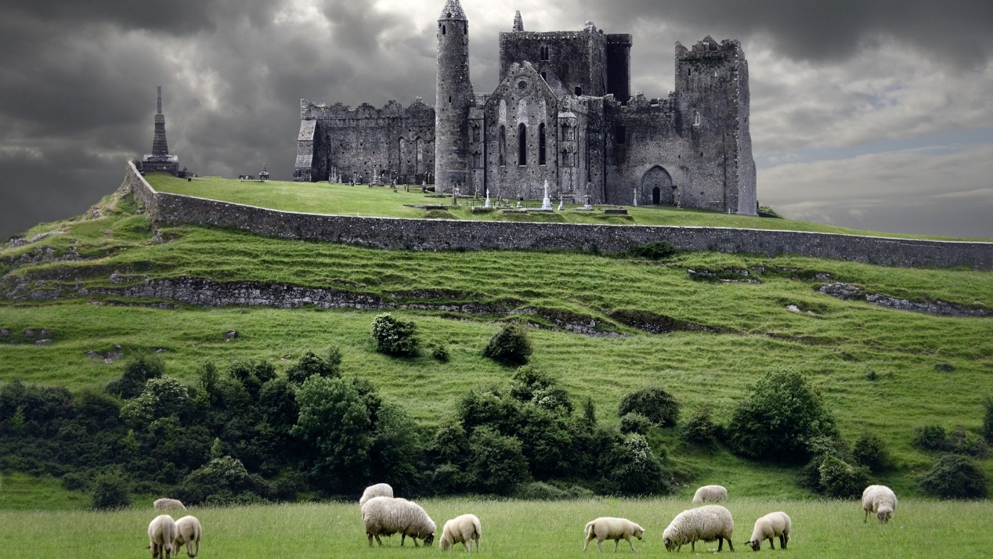

من العادات المتبعة منذ القدم عند الآيرلندين، عند قيام شخص بدلق الماء أثناء الليل، أن يصيح بصوت مسموع قائلاً: «حذار الماء». أو حرفيًا كما يقول الآيرلنديون: «أبعد نفسك عن الماء»، وذلك مراعاة للاعتقاد السائد أن أرواح الميتين، تستمر في التجول، ومن الخطر إلقاء الماء عليها.

وفي إحدى الليالي المظلمة قامت امرأة بدلق دلو كانل من الماء المغلي، من دون النطق بتلك الجملة المحذرة للأرواح، فسمعت على الفور صرخة كأنها قادمة من شخص يتألم، لكن لم يظهر أحد.

وفي الليلة التالية دخل خروف أسود بيتها، وكان ظهره محروقًا، واستلقي أرضًا بالقرب من المودق، وأخذ يتأوه حتى مات. فأدرك الجميع أنه تلك الروح التي احترقت بالخطأ على يد المرأة.

حملوا الخروف الميت، وفنوه. لكن في الوقت نفسه من كل ليلة، كان الخروف ذاته، بظهره المحروق، يدخل البيت، ويستلقي عند الموقد، يتأوه، ثم يموت.

وبعد تكرار هذا عدة مرات، طلبوا مساعدة القس. وبفضل قوة رقيته. وتعاويذه، استراحت روح الميت، ولم يعد الخروف الأسود للظهور، كما لم يجدوا جثته في القبر حين نبشوه، مع أنهم وضعوه بأيديهم، هناك عميقًا في الأرض، وأهالوا عليه التراب بأيديهم.

<https://img.soutalomma.com/ArticleImgs/2017/5/27/156286-%D8%AB%D9%82%D8%A7%D9%81%D8%A9-%D8%A7%D9%84%D8%B4%D8%B9%D9%88%D8%A8-%D9%81%D9%8A-%D8%A3%D9%8A%D8%B1%D9%84%D9%86%D8%AF%D9%8A%D8%A9.jpg>

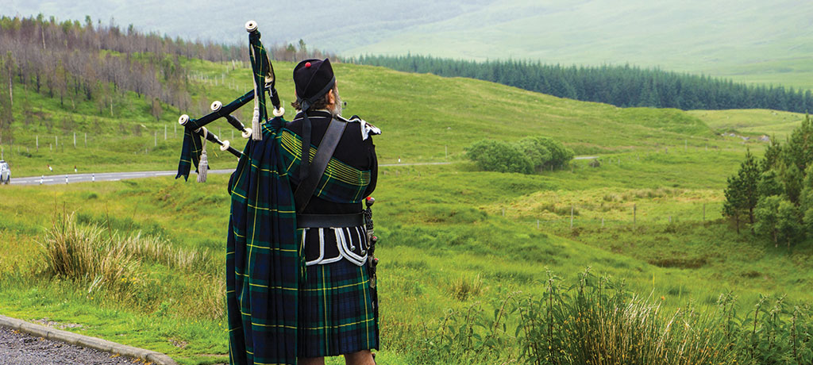

أساطير فرعونه:

عروس النيل " أسطوره من التاريخ الفرعوني"

تقول الأسطورة , عند ليلة ثلاثة عشر من شهر بؤونة كان يسمى يوم وفاة النيل ويتم تزيين أجمل فتاة ويطلق عليها عروس النيل على أن تكون هذه الفتاة بكر(عذراء) تؤخذ من أبويها ويحملوا عليها من الحلي والثياب ثم يلقوا بها في النيل! وفي معتقدات المصريين القدماء أنهم إن لم يقوموا برمي هذه الفتاة .... فإن النيل لن يجري ولن يأتي الفيضان بالخير !

رأى بعض المؤرخين أن هذه الأسطوره ظلت متواجدة بشكل رمزي في عيد وفاة النيل , حيث أستمر المصريين في إلقاء دميه خشبيه على شكل فتاة آدميه بدلاً من الفتيات .

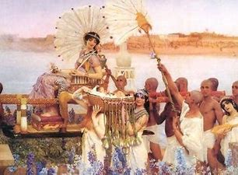

أساطير يونانية (أغريقيه):

أسطورة الunicorn

كائن خيالي أسطوري على هيئة حصان خُرافي وقرناً وحيداً في وسط مقدمة الرأس ابيض اللون وهو "unicorn" ذُكر في الأساطير وأتخُذ كشعار لنبلاء العصور الوسطى في إوروبا , إيضاً يرمز للقوه والجمال الفريدين من نوعهما .

وبالرغم من مظهره الرائع وجماله فإنه يقاتل بوحشية وعنف شديدين ومن المستحيل امساكه خصوصاَ إذا حوصر لكنه يستجيب بسهولة للمسة أنثى عذراء !

ويعتقد على نطاق واسع أن أول إشارة الى كائنات اليونيكورن كانت في الصين في عام 2500 قبل الميلاد , وكان الحديث عنها مقروناً باعتبارها مخلوقات إعجازيه يشع جسم الواحد منها بالألوان المبهره وله صوت يشبه صلصة الجرس وقرن من العاج منزرع في مقدمة رأسه طوله حوالي اثنا عشر قدماً!!

كان حصان اليونيكورن موضوعاً للتأمل والتعجب لفترة طويله .

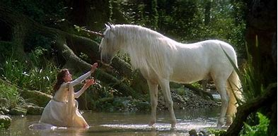

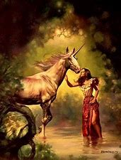

أساطير صينيه:

أسطوره جيش التيراكوتا الصيني

تقول الأسطوره :

أمر إمبراطور الصين الأول " كين شين هوانج " ببناء هذا الجيش ليتم دفنه معه عند الموت , وفعلاً عندما مات دُفن مع جيوشه وجنوده وإداريين وموسيقيين وأواني فخاريه قيمّه , والعديد من الأشياء المدهشه وسط 100 نهر مُطعّم بالزئبق

حيث شارك 700,000 شخص لبناء الآف من التماثل الطينيه الغير متشابهه بملامح دقيقه لدرجه مدهشه! ووضعها في أفران تصل درجة حرارتها لألف درجه مئويه, ثم تركها لتبرد وتلوينها وتزيينها ! , وقد تم بناء هذا الضريح بشكل يجعل من الصعب على أي شخص اكتشافه , وبالفعل لم يتم أكتشافها الإ بالصدفه في عام 1974 حين كان مجموعه من المزارعين المحليين يقومون بحفر بئر , ليكتشفوا هذا الجيش الأسطوري .

ويتوقع الخبراء أن هناك العديد من الحفر التي تحتوي المزيد من جنود " التيراكوتا" ولم تُكتشف بعد .

وقد أكتشف العلماء بالفعل وجود نسب كبيرة من الزئبق في تربة المنطقة المحيطة بالضريح مما جعل هذه الأسطورة تصبح حقيقة!

بعضهم أعتبر هذا الجيش من عجائب الدنيا السبع لتصبح هي الثامنة .

